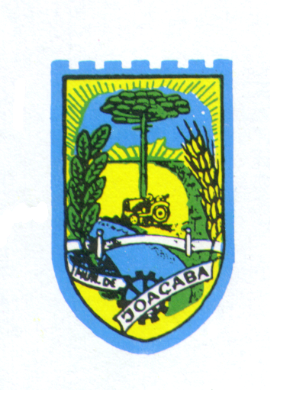
ESTADO DE SANTA CATARINA
PREFEITURA DE JOAÇABA

AGUARDANDO DOCUMENTAÇÃO PARA HOMOLOGAÇÃO.

